ЗАКОН
ПРИМОРСКОГО КРАЯ

О ПРЕОБРАЗОВАНИИ СЕЛЬСКИХ ПОСЕЛЕНИЙ, ВХОДЯЩИХ В СОСТАВ ХАНКАЙСКОГО МУНИЦИПАЛЬНОГО РАЙОНА, ПУТЕМ ИХ ОБЪЕДИНЕНИЯ БЕЗ ИЗМЕНЕНИЯ ГРАНИЦ И О ВНЕСЕНИИ ИЗМЕНЕНИЙ В ЗАКОН ПРИМОРСКОГО КРАЯ «О ХАНКАЙСКОМ МУНИЦИПАЛЬНОМ РАЙОНЕ»

Принят
Законодательным Собранием
Приморского края

Настоящим Законом осуществляется преобразование сельских поселений Ханкайского муниципального района путем их объединения без изменения границ в порядке, установленном Федеральным законом от 06.10.2003 № 131-ФЗ «Об общих принципах организации местного самоуправления в Российской Федерации».

Статья 1.

1. Преобразовать Комиссаровское, Октябрьское и Ильинское сельские поселения путем их объединения без изменения границ в Ильинское сельское поселение (далее – вновь образованное муниципальное образование, Ильинское сельское поселение) с административным центром в селе Ильинка.

2. Преобразовать Новоселищенское и Камень-Рыболовское сельские поселения путем их объединения без изменения границ в Камень-Рыболовское сельское поселение (далее – вновь образованное муниципальное образование, Камень-Рыболовское сельское поселение) с административным центром в селе Камень-Рыболов.

3. Преобразовать Первомайское и Новокачалинское сельские поселения путем их объединения без изменения границ в Новокачалинское сельское поселение (далее – вновь образованное муниципальное образование, Новокачалинское сельское поселение) с административным центром в селе Новокачалинск.

Статья 2.
1. Границы Ильинского сельского поселения совпадают с границами Комиссаровского, Октябрьского и Ильинского сельских поселений на день вступления в силу настоящего Закона, исключая границы их совместного примыкания, и охватывают территорию объединенных сельских поселений.
2. Границы Камень-Рыболовского сельского поселения совпадают с границами Новоселищенского и Камень-Рыболовского сельских поселений на день вступления в силу настоящего Закона, исключая границы их совместного примыкания, и охватывают территорию объединенных сельских поселений.
3. Границы Новокачалинского сельского поселения совпадают с границами Первомайского и Новокачалинского сельских поселений на день вступления в силу настоящего Закона, исключая границы их совместного примыкания, и охватывают территорию объединенных сельских поселений.

Статья 3.

1. Установить перечень населенных пунктов, входящих в состав территории Ильинского сельского поселения:

1) село Ильинка;

2) село Троицкое;

3) село Комиссарово;

4) село Дворянка;

5) село Октябрьское;

6) село Майское;

7) село Люблино;

8) село Новониколаевка;

9) железнодорожная станция Ильинка.

2. Установить перечень населенных пунктов, входящих в состав территории Камень-Рыболовского сельского поселения:

1) село Камень-Рыболов;

2) село Астраханка;

3) село Владимиро-Петровка;

4) село Пархоменко;

5) село Новоселище;

6) село Алексеевка;

7) село Мельгуновка;

8) село Удобное;

9) железнодорожная станция Камень-Рыболов;

10) железнодорожный разъезд Морозовка.

3. Установить перечень населенных пунктов, входящих в состав территории Новокачалинского сельского поселения:

1) село Новокачалинск;

2) село Платоно-Александровское;

3) село Турий Рог;

4) село Первомайское;

5) село Рассказово;

6) село Кировка.

Статья 4.
1. Установить, что до формирования органов местного самоуправления вновь образованных муниципальных образований полномочия по решению вопросов местного значения вновь образованных муниципальных образований на соответствующих территориях осуществляют органы местного самоуправления, которые на день создания вновь образованных муниципальных образований осуществляли полномочия по решению вопросов местного значения на этих территориях.
2. Органы местного самоуправления вновь образованных муниципальных образований являются правопреемниками органов местного самоуправления объединившихся сельских поселений в отношениях с органами государственной власти Российской Федерации, органами государственной власти Приморского края, органами местного самоуправления, физическими и юридическими лицами.
3. Вопросы правопреемства подлежат урегулированию муниципальными правовыми актами вновь образованных муниципальных образований.
4. Муниципальные правовые акты, принятые органами местного самоуправления, которые на день создания вновь образованных муниципальных образований осуществляли полномочия по решению вопросов местного значения на соответствующих территориях, действуют в части, не противоречащей федеральным законам и иным нормативным правовым актам Российской Федерации, законам и иным нормативным правовым актам Приморского края, а также муниципальным правовым актам органов местного самоуправления вновь образованных муниципальных образований.

Статья 5.
Исполнение бюджетов преобразуемых сельских поселений на 2015 год до дня формирования органов местного самоуправления вновь образованных муниципальных образований обеспечиваются местными администрациями преобразуемых сельских поселений, а со дня формирования органов местного самоуправления вновь образованных муниципальных образований и до окончания финансового года - местными администрациями вновь образованных муниципальных образований.

Статья 6.
1. Установить численный состав представительных органов первого созыва Ильинского и Новокачалинского сельских поселений – 10 человек.
2. Установить численный состав представительного органа первого созыва Камень-Рыболовского сельского поселения – 15 человек.
2. Установить срок полномочий депутатов представительных органов первого созыва вновь образованных муниципальных образований – пять лет.
3. Выборы депутатов представительных органов вновь образованных муниципальных образований проводятся по мажоритарной избирательной системе относительно большинства по многомандатным избирательным округам, образованным на территориях вновь образованных муниципальных образований.
4. Установить, что первые главы вновь образованных муниципальных образований возглавляют местные администрации на принципах единоначалия и исполняют полномочия председателей представительных органов.
5. Установить срок полномочий первых глав вновь образованных муниципальных образований – пять лет.
6. Выборы первых глав вновь образованных муниципальных образований проводятся по единым избирательным округам, которые включают в себя все территории вновь образованных муниципальных образований.
7. Выборы в органы местного самоуправления вновь образованных муниципальных образований проводятся в порядке и сроки, предусмотренные законодательством Российской Федерации о выборах.

Статья 7.
Внести в Закон Приморского края от 06.12.2004 № 186-КЗ «О Ханкайском муниципальном районе» (Ведомости Законодательного Собрания Приморского края, 2004, № 77, стр. 38; 2014, № 103, стр. 34) следующие изменения:
1) часть 1 статьи 4 изложить в следующей редакции:
«1. Образовать в составе Ханкайского муниципального района три муниципальных образования:
1) Ильинское;
2) Камень-Рыболовское;
3) Новокачалинское»;
2) часть 1 статьи 5 изложить в следующей редакции:

«1. Наделить статусом сельского поселения Ильинское муниципальное образование, включающее в себя села Ильинка, Троицкое, Комиссарово, Дворянка, Октябрьское, Майское, Люблино, Новониколаевка и железнодорожную станцию Ильинка»;

3) часть 1 статьи 6 изложить в следующей редакции:

«1. Наделить статусом сельского поселения Камень-Рыболовское муниципальное образование, включающее в себя села Камень-Рыболов, Владимиро-Петровка, Астраханка, Пархоменко, Новоселище, Алексеевка, Мельгуновка, Удобное, железнодорожную станцию Камень-Рыболов и железнодорожный разъезд Морозовка.»;

4) статью 7 признать утратившей силу;

5) часть 1 статьи 8 изложить в следующей редакции:

«1. Наделить статусом сельского поселения Новокачалинское муниципальное образование, включающее в себя села Новокачалинск, Платоно-Александровское, Турий Рог, Первомайское, Рассказово и Кировка»;

6) статьи 9-11 признать утратившими силу;

7) приложение 3 к Закону изложить в редакции приложения 1 к настоящему Закону;

8) приложение 4 к Закону изложить в редакции приложения 2 к настоящему Закону;

9) приложение 5 к Закону изложить в редакции приложения 3 к настоящему Закону;

10) приложение 6 к Закону изложить в редакции приложения 4 к настоящему Закону;

11) приложения 7 и 8 к Закону признать утратившими силу;

12) приложение 9 к Закону изложить в редакции приложения 5 к настоящему Закону;

13) приложение 10 к Закону изложить в редакции приложения 6 к настоящему Закону;

14) приложения 11-16 к Закону признать утратившими силу.

Статья 8.

1. Настоящий Закон вступает в силу по истечении 10 дней со дня его официального опубликования.

2. Статья 6 настоящего Закона применяется при условии отсутствия в течение одного месяца со дня вступления в силу настоящего Закона инициативы о проведении местного референдума по вопросам определения структуры органов местного самоуправления вновь образованных муниципальных образований, а также численности и срока полномочий депутатов представительных органов первого созыва вновь образованных муниципальных образований, порядка избрания, полномочий и сроков полномочий первых глав данных муниципальных образований.

Губернатор Приморского края
В.В. Миклушевский

г. Владивосток
«___»_________2015 года
№ ____

Приложение 1
к Закону
Приморского края
от _________№___

«Приложение 3
к Закону
Приморского края
от 06.12.2004 № 186-КЗ

ОПИСАНИЕ ГРАНИЦЫ
ИЛЬИНСКОГО СЕЛЬСКОГО ПОСЕЛЕНИЯ

Ильинское сельское поселение расположено в центральной части Ханкайского муниципального района, административный центр - село Ильинка.
В состав поселения входят села Ильинка, Троицкое, Комиссарово, Дворянка, Октябрьское, Майское, Люблино, Новониколаевка и железнодорожная станция Ильинка.
Граница Ильинского сельского поселения начинается от озера Ханка в направлении с юга на север, идет по восточному побережью озера Ханка до начала магистрального канала-распределителя, граничит с Новокачалинским сельским поселением, поворачивает на юг и доходит до начала рисовых полей Ильинского СХПК в направлении на запад, поворачивает к железной дороге Сибирцево - Новокачалинск, пересекает ее и доходит до автомобильной дороги Михайловка - Турий Рог, пересекает ее и тянется до русла реки Каменушка, пересекает ее и выходит на лесной массив, поворачивает на юг, проходит через отметки 300,9; 324,9, выходит на гору Шренко, поворачивает к протоку Поперечный на отметку 206,7, выходит на хребет Комиссаровский по пойме реки Комиссаровка, поворачивает на запад и в северо-западном направлении вдоль хребта Комиссаровский выходит на вершину хребта, поворачивает на запад по хребту и тянется на запад до русла реки Малая Комиссаровка, по руслу реки Малая Комиссаровка до пади Лимонной поворачивает на запад, пересекает падь Виноградную и достигает устья реки Малая Комиссаровка, тянется по устью на юг на отметке 222,9, поворачивает петлей на север вдоль устья реки Верещагина и тянется на север до истока, поворачивая на юг, пересекает падь Кузнецова по ручью, по подножью горы Голютина в южном направлении, пересекает падь Филюшина, тянется вдоль подножья горы Паговского и петлей выходит к устью ручья, по пади Трофимова тянется до отметки 248,0, поворачивает на падь Малая Маховая на отметке 235,3, поворачивает на запад и тянется до пади Большая Маховая, петлей пересекая падь в юго-западном направлении по отметке 280,2, выходит на падь Белоберезовая, по пади в южном направлении тянется до отметки 212,7, выходит к устью реки Пограничная по устью к пади Малая Поперечная и петлей в северном направлении до отметки 203,6 поворачивает на юг, тянется вдоль русла реки Комиссаровка до отметок 189,2; 263,3, огибает границы села Дворянка в южном направлении до отметки 239,0, поворачивает на запад пересекает петлей в южном направлении реку Комиссаровка, поворачивает на север, тянется по лесным угодьям до притока Каменистый, пересекает его в северном направлении, петлей поворачивает на запад, тянется до отметки 422,5, выходит к руслу реки Комиссаровка, идет вдоль русла в северном направлении, тянется вдоль сельхозугодий до отметки 169,2, поворачивает петлей на юг, затем - на восток и пересекает исток реки Поперечная, выходит к отметке ЖБ 5-8/60, затем - петлями по лесным угодьям до отметки Дуб 15-5/0,25, поворачивает на север, петлями пересекая отметку 340,9, вдоль пади Харина в северном направлении, пересекает падь Харина, поворачивает петлей на юг по лесным угодьям, выходит к притоку Гаркадина, в восточном направлении петлей выходит к устью реки Комиссаровка, в северном направлении петлей пересекает реку, поворачивает на восток вдоль хребта Комиссаровский, выходит на автомобильную дорогу Комиссарово - Камень-Рыболов и поворачивает на восток, пересекает падь Артиллерийская вдоль отметки 365,7, достигает реки Кабанка, петлей проходит по пади Изутова и двум притокам реки Кабанка, поворачивает в юго-восточном направлении и идет вдоль лесного массива в восточном направлении, поворачивает на сельскохозяйственные угодья, идет по сельскохозяйственным угодьям до автомобильной дороги Михайловка - Турий Рог на отметке 103,7, пересекает дорогу, поворачивает на юг, идет вдоль автомобильной дороги до железнодорожноего полотна Сибирцево - Новокачалинск, пересекает железнодорожное полотно Сибирцево - Новокачалинск и выходит к озеру Ханка. С восточной стороны граница идет по озеру Ханка».

Приложение 2
к Закону
Приморского края
от _________№___

«Приложение 4
к Закону
Приморского края
от 06.12.2004 № 186-КЗ

ГРАФИЧЕСКОЕ ИЗОБРАЖЕНИЕ
ГРАНИЦЫ ИЛЬИНСКОГО СЕЛЬСКОГО ПОСЕЛЕНИЯ

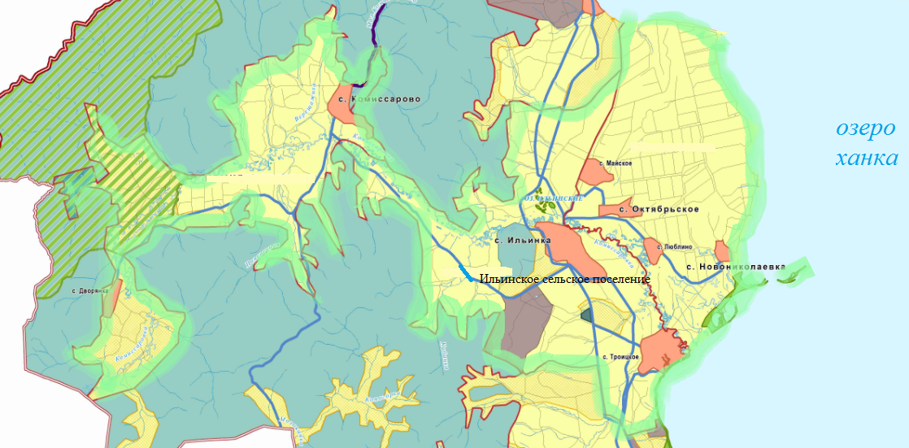
»

»
»

Приложение 3
к Закону
Приморского края
от _________№___

«Приложение 5
к Закону
Приморского края
от 06.12.2004 № 186-КЗ

ОПИСАНИЕ ГРАНИЦЫ
КАМЕНЬ-РЫБОЛОВСКОГО СЕЛЬСКОГО ПОСЕЛЕНИЯ

Камень-Рыболовское сельское поселение расположено в южной части Ханкайского муниципального района, административный центр - село Камень-Рыболов.
В состав сельского поселения входят села Камень-Рыболов, Владимиро-Петровка, Астраханка, Пархоменко, Новоселище, Алексеевка, Мельгуновка, Удобное, железнодорожная станция Камень-Рыболов и железнодорожный разъезд Морозовка.
Граница Камень-Рыболовского сельского поселения начинается от озера Ханка на запад до железнодорожного полотна Сибирцево - Новокачалинск, пересекает его, тянется вдоль автомобильной дороги Михайловка - Турий Рог, пересекает полотно дороги и в северном направлении тянется вдоль полотна автомобильной дороги Михайловка - Турий Рог на отметке 103,7, поворачивает на запад, выходит на сельскохозяйственные угодья, идет по сельскохозяйственным угодьям села Ильинка, поворачивает на юг, идет по пади Берхова и проходит вдоль отметки 411,8 - гора Переворотная, пересекает падь Кальцина, доходит до грунтовой дороги Алексеевка – Пархоменко, поворачивает на север и доходит до пади Алесеевская, проходит петлей по пади Алексеевская, доходит до горы Алексеевская, пересекает отметку 390,8, пересекает падь Пантюхова, достигает границы с Пограничным муниципальным районом и проходя по ней, доходит до автомобильной дороги Жариково - Камень-Рыболов, пересекает ее и тянется вдоль границы, разделяющей районы, до реки Молоканка, по руслу реки Молоканка достигает реки Мельгуновка, по руслу реки Мельгуновка доходит до железнодорожного полотна Сибирцево - Новокачалинск, пересекает его и по руслу реки Мельгуновка в восточном направлении доходит до автомобильной дороги Михайловка - Турий Рог, пересекает ее и по руслу реки Мельгуновка в направлении к озеру Ханка граничит с Хорольским муниципальным районом. С восточной стороны граница идет по озеру Ханка».
»
»

»

Приложение 4
к Закону
Приморского края
от _________№___

«Приложение 6
к Закону
Приморского края
от 06.12.2004 № 186-КЗ

ГРАФИЧЕСКОЕ ИЗОБРАЖЕНИЕ
ГРАНИЦЫ КАМЕНЬ-РЫБОЛОВСКОГО СЕЛЬСКОГО ПОСЕЛЕНИЯ

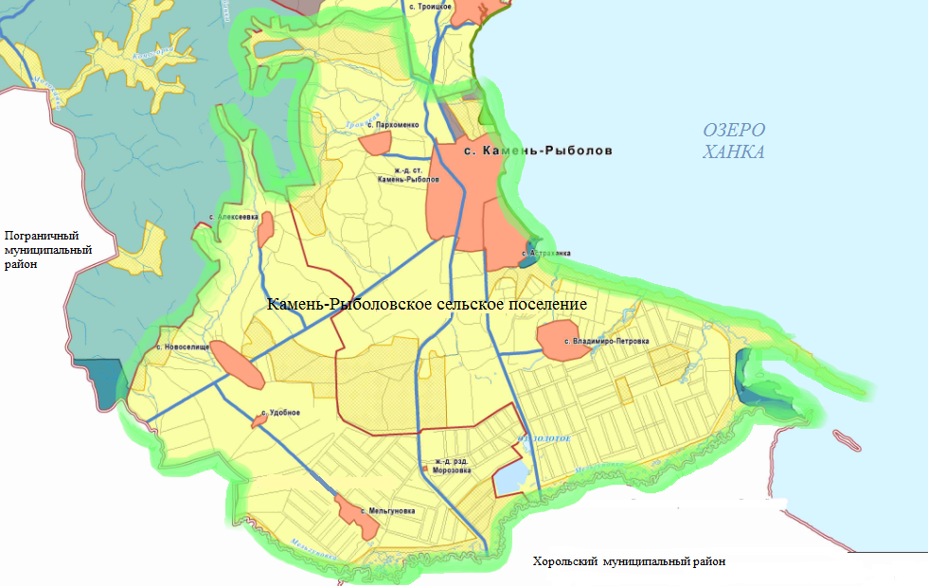
»

Приложение 5
к Закону
Приморского края
от _________№___

«Приложение 9
к Закону
Приморского края
от 06.12.2004 № 186-КЗ

ОПИСАНИЕ ГРАНИЦЫ
НОВОКАЧАЛИНСКОГО СЕЛЬСКОГО ПОСЕЛЕНИЯ

Новокачалинское сельское поселение расположено в северной части Ханкайского муниципального района, административный центр - село Новокачалинск.
В состав поселения входят села Новокачалинск, Платоно-Александровское, Турий Рог, Первомайское, Рассказово и Кировка.
Граница Новокачалинского сельского поселения начинается на севере от озера Ханка и идет по государственной границе с Китайской Народной Республикой, тянется с севера на юг от озера Ханка до отметки 250,8, поворачивает на восток и пересекает реку Большие Усачи, падь Солнечная, тянется по лесному массиву, поворачивает на юг и пересекает пади Макарова, Дмитриева, Ржавая, Мороженая, петлей поворачивает на север, пересекает реку Винокурка, тянется до отметки 284,2 по лесным угодьям, пересекает падь Змеиная, доходит до отметки 396,2, пересекает реку Кирпичная, тянется до истока реки Малые Усачи и петлей поворачивает на юг, пересекает реку Грязнуха, падь Ржавая, ручей Жук, поворачивает на север, вдоль русла реки Грязнуха, граничит с Ильинским сельским поселением, идет от озера Ханка до отметки 170,6, поворачивает на восток, граничит с Первомайским сельским поселением, по Первому распадку достигает отметки 133,7, по урочищу Грушевое достигает пади Попова, тянется до отметки 149,8, доходит до автомобильной дороги Рассказово - Турий Рог, пересекает ее, поворачивает на юг, проходит по лесному массиву до пади Морозова, достигает пади Змеиная, пересекает ее, тянется до реки Грязнуха, пересекая ее, петлей проходит по пади Ржавая, ручью Жук, поворачивает на север вдоль русла реки Грязнуха, тянется в направлении озера Ханка, пересекает автомобильную дорогу Михайловка - Турий Рог, железнодорожное полотно Сибирцево - Новокачалинск и поворачивает на север, тянется до магистрального канала-распределителя и выходит к озеру Ханка. С восточной стороны граница идет по озеру Ханка».

Приложение 6
к Закону
Приморского края
от _________№___

«Приложение 10
к Закону
Приморского края
от 06.12.2004 № 186-КЗ

ГРАФИЧЕСКОЕ ИЗОБРАЖЕНИЕ
ГРАНИЦЫ НОВОКАЧАЛИНСКОГО СЕЛЬСКОГО ПОСЕЛЕНИЯ




